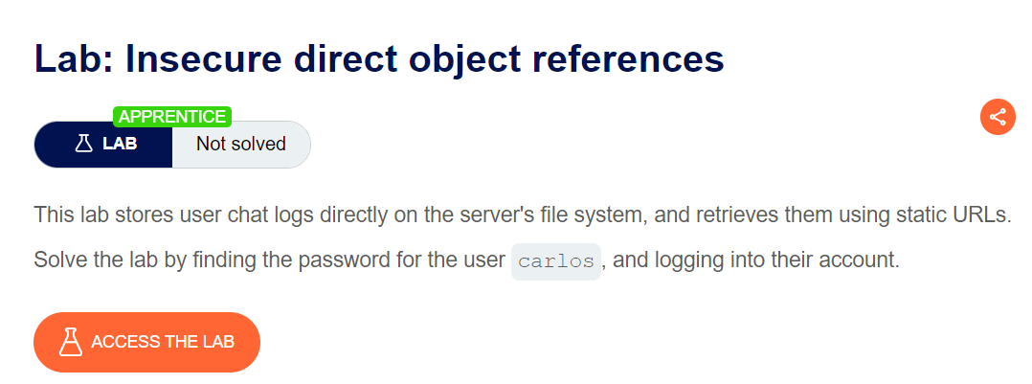

* Mục tiêu: Tìm mật khẩu của tài khoản carlos và đăng nhập

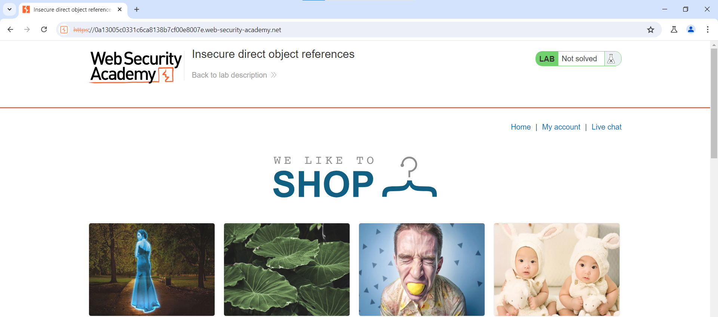

* Thử truy cập chức năng Live chat

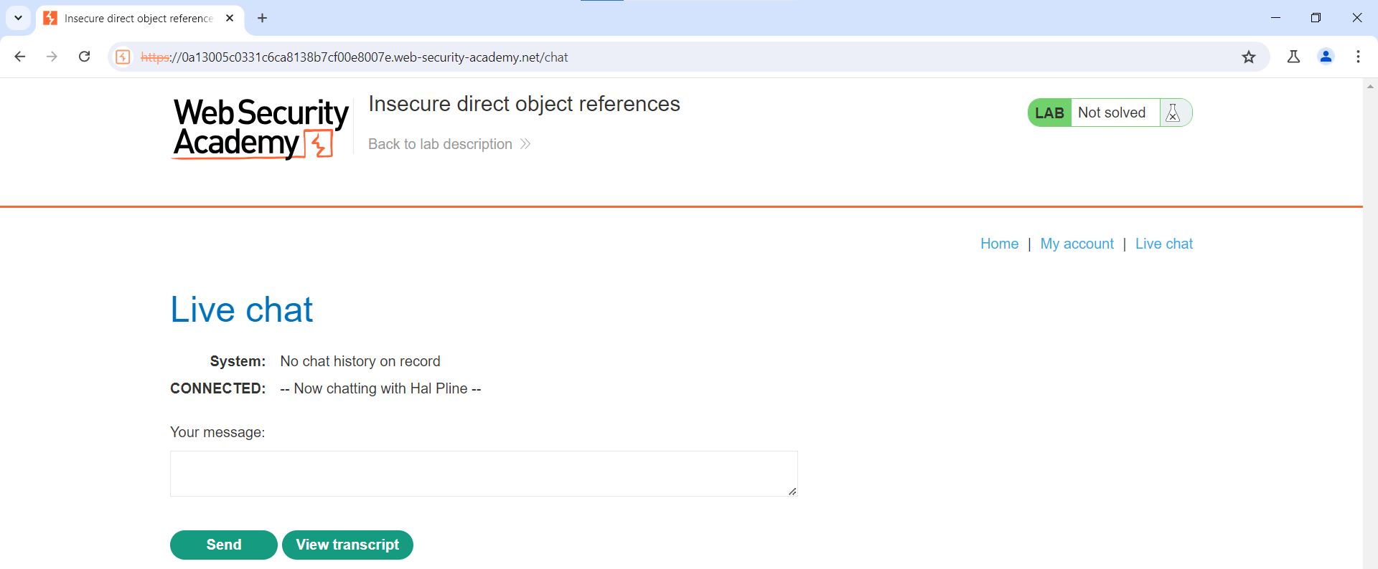

* Gửi thử

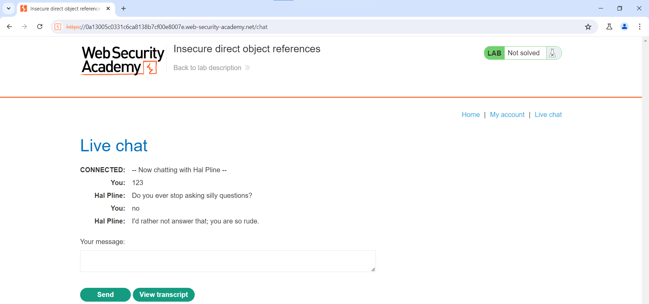

* Dường như có con bot tự động trả lời những tin nhắn ta gửi
* Nhấn thử vào View transcript

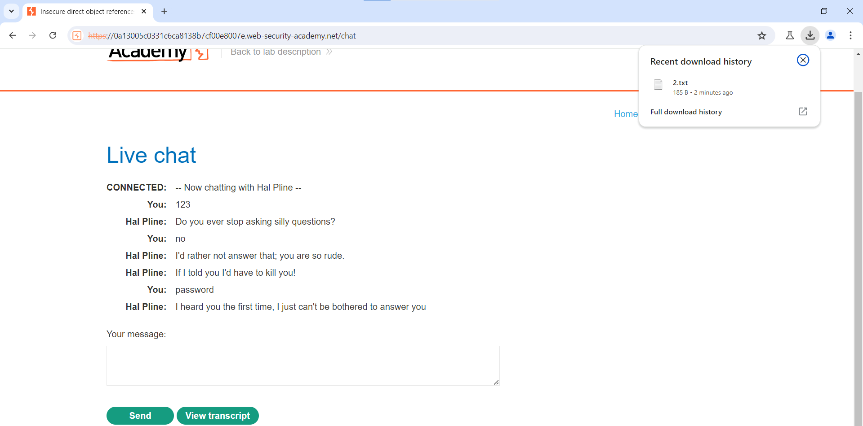

* Một file txt được tải về
* Bắt thử bằng BurpSuite thì file 2.txt được tải thông qua phương thức GET

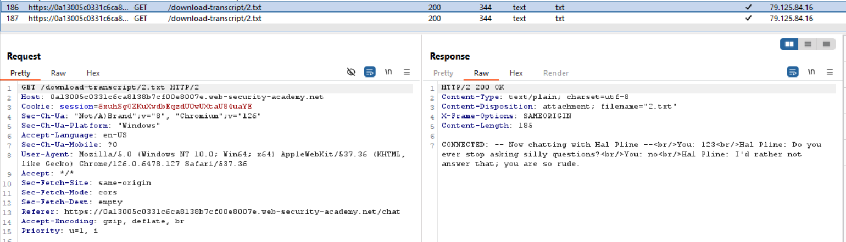

* Ta có thể thử chuyển gói tin đến Repeater để lấy nội dung của những file khác có xuất hiện trên hệ thống.
* Tôi đã thử lần lượt từng file 0.txt, 1.txt, 3.txt nhưng dường như chỉ có 1.txt là trả về kết quả.

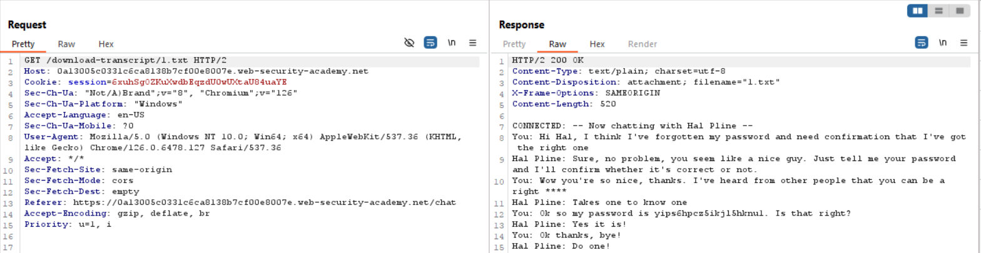

* Tìm được password của một người dùng nào đó đã nhắn tin cho Live chat
* Thử đăng nhập vào tài khoản carlos bằng password này

